PRACOVNÝ LIST
TÉMA: Nukleové kyseliny a genetická informácia Kód súboru: GEL-ŠKA-CHE-IIIA-09a
NUKLEOVÉ KYSELINY A GENETICKÁ INFORMÁCIA

- Nukleové kyseliny sú bio_______________molekulové látky.
- Typy nukleových kyselín: a) DNA _______________________________________________
b) RNA_______________________________________________
- Nositeľkou genetickej informácie, s výnimkou niektorých vírusov je________.
- Základné rozdiely medzi DNA a RNA sú:
a)___________________________________
b)___________________________________
c)___________________________________
- Základnou stavebnou jednotkou nukleových kyselín je _____________________, zložený z troch zložiek:

a)_____________________
___,___,___,___,___ b)_____________________

- Nukleozid pozostáva z dvoch častí: ____________________ a __________________________.
- Význam nukleotidov:
- prenáčače vodíka pri biochemických procesoch - nikotínamid-adenín-dinukleotid ________,
- flavín-adenín-dinukleotid _______,
- biosyntéza lipidov, sacharidov a bielkovín,
- primárny zdroj energie v bunke – ATP - _________________________________________

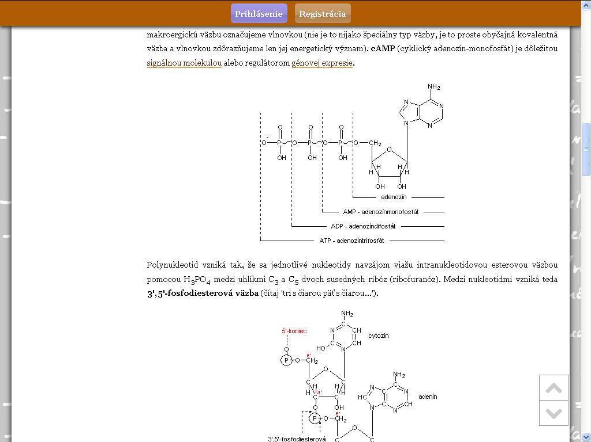
vratná =reverzibilná reakcia
makroergická fosfátová väzba
Obr. Štruktúra ATP

- Proces zdvojenia DNA sa nazýva______________________. Jeho podstatou je rozpletenie _________________vlákna a vznik dvoch identických ________________vláken dosyntetizovaných na základe ___________________ =párovania dusíkatých báz.
- primárna štruktúra – sekvencia= ___________ nukleotidov
sekundárna štruktúra – komplementarita __________báz - ___-___

Genetický kód -
Genetická informácia je uložená

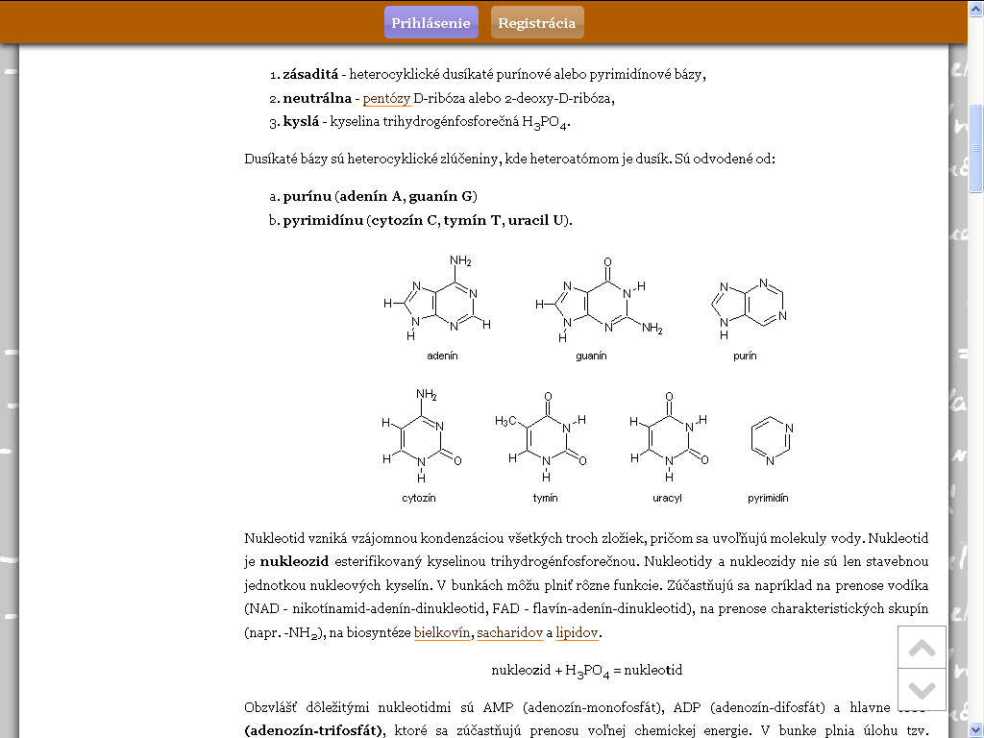

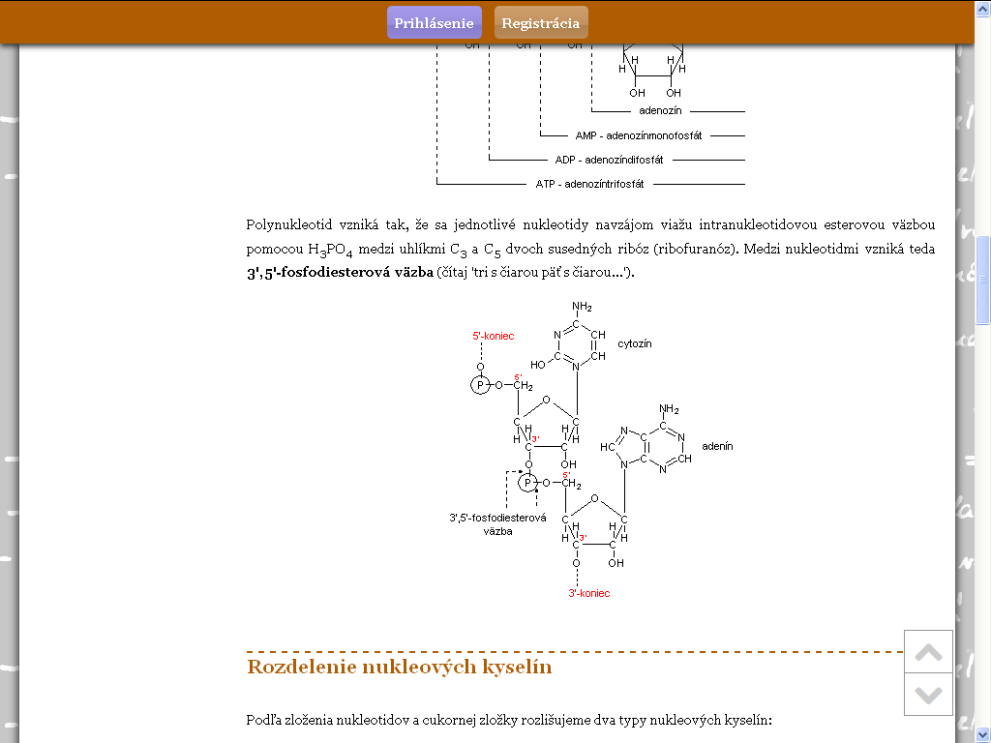

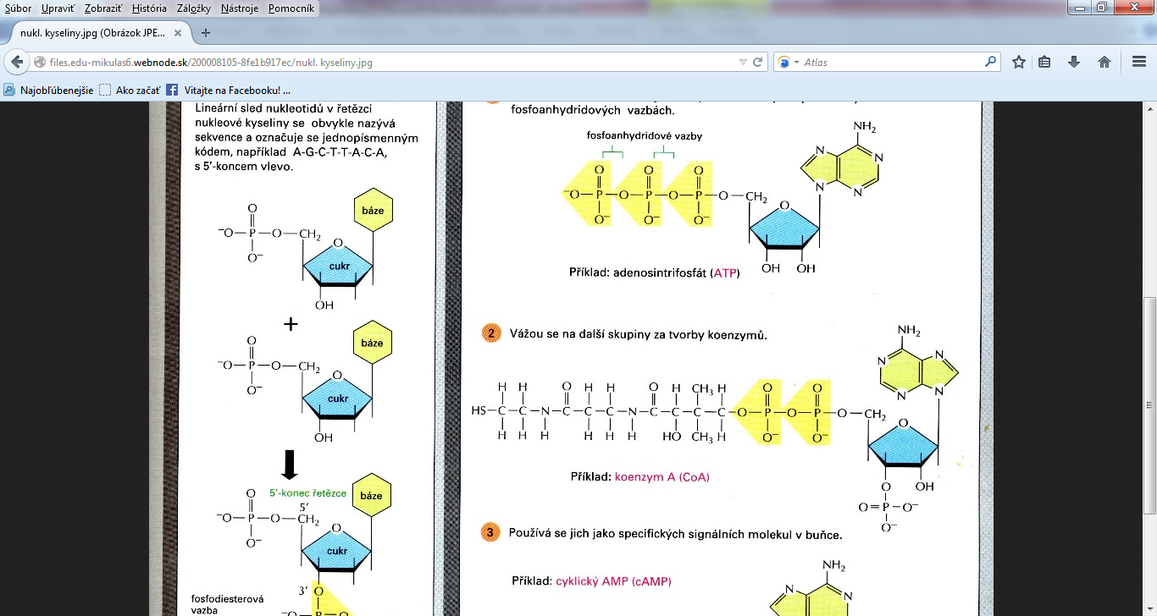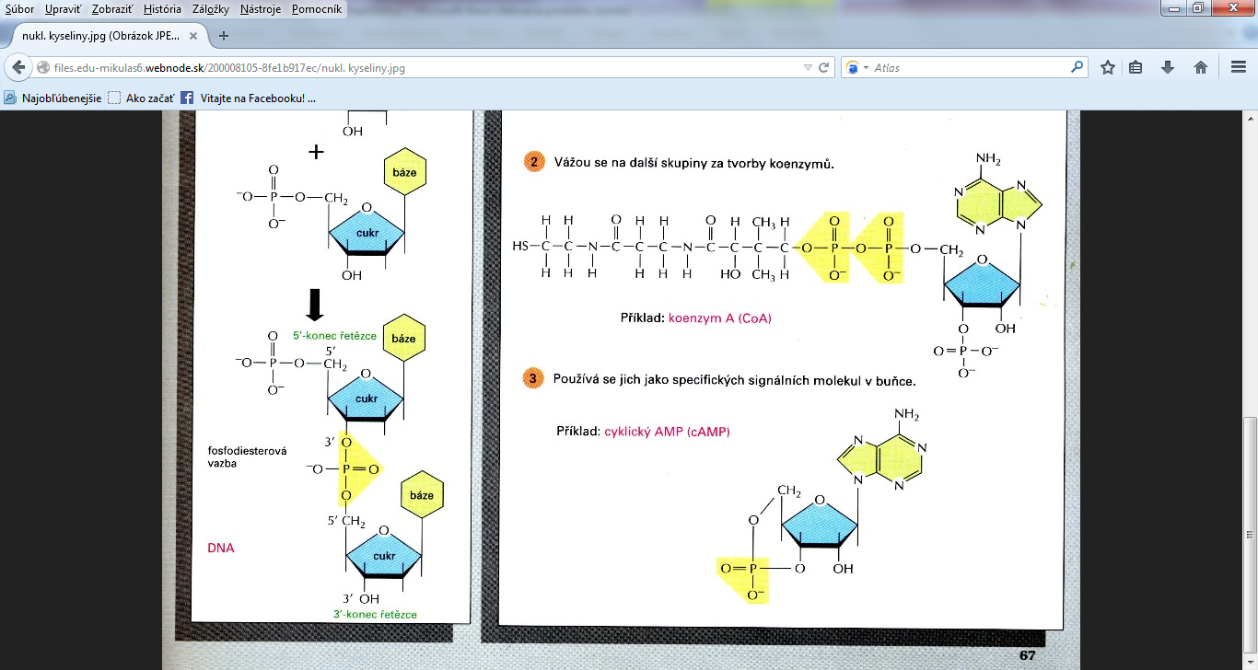

http://files.edu-mikulas6.webnode.sk/200008105-8fe1b917ec/nukl.%20kyseliny.jpg

